Al fine di poter effettuare una prima valutazione della sostenibilità di una derivazione è utile stimare l’influenza della stessa sulla falda captata e, di conseguenza, sulle utenze preesistenti.
L’esercizio di una derivazione comporta la formazione di una depressione in un intorno più o meno esteso (cono di depressione), dipendente da diversi fattori tra i quali ricoprono una particolare importanza:
- la portata di esercizio della derivazione
- i parametri idrogeologici della falda sottoposta a sfruttamento (trasmissività e coefficiente di immagazzinamento)
- durata dell’esercizio della derivazione

Come riportato graficamente in figura 1, l’abbassamento del livello della falda è inversamente proporzionale alla distanza dall’asse del pozzo.
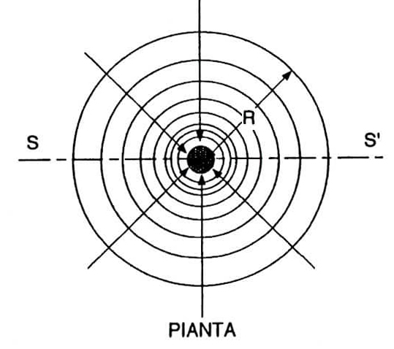 fig. 1

La formula di Theis, come modificata da Cooper & Jacob, permette la stima dell’abbassamento del livello di falda in funzione della distanza dal punto di captazione.
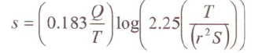
Dove
- s = abbassamento alla distanza r (in metri)
- Q = portata (in metri cubi/giorno)
- T = trasmissività dell’acquifero (in metri quadrati/giorno)
- S =coefficiente di immagazzinamento

Ai fini del calcolo degli abbassamenti con la sopra citata formula, nella precedente nota di questi Uffici, erano stati adottati i seguenti valori, derivati dalla bibliografia:
- Trasmissività 0,02 mq/s
- Coeff. immagazzinamento 0,0155
- tempo 24 ore

Considerando una portata di 800 mc/h, pari a circa 225 l/s, si erano ottenuti i seguenti valori di abbassamento:
Distanza (m) | 1 | 10 | 50 | 100 | 200 | 300 | 400 | 500
Abbass. (m) | 11 | 7 | 4,12 | 2,88 | 1,64 | 0,92 | 0,4 | 0

Adottanto gli stessi parametri ma considerando una portata di 1600 mc/h, pari a circa 450 l/s, i risultati emersi erano i seguenti:
Distanza (m) | 1 | 10 | 50 | 100 | 200 | 300 | 400 | 500
Abbass. (m) | 22 | 14 | 8,24 | 5,76 | 3,28 | 1,83 | 0,8 | 0,01

Come si può facilmente notare dalla due tabelle sopra riportate, l’influenza della derivazione si annulla ad una distanza di circa 500 m, indipendentemente dalla portata della derivazione, mentre l’abbassamento è direttamente proporzionale alla portata esercitata.
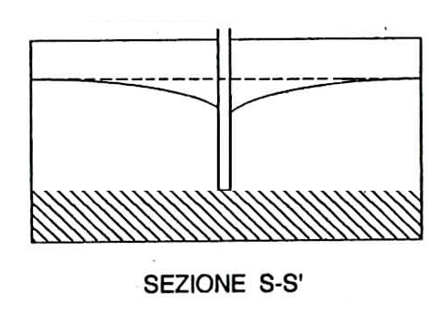fig. 2

In figura 2 è rappresentato l’abbassamento del livello della falda durante l’esercizio di una derivazione.
Il livello statico della falda, quindi in una posizione di quiete, è graficamente rappresentato dalla linea tratteggiata, mentre il livello dinamico (ovvero il livello della falda durante l’emungimento) è rappresentato dalla linea continua.
Il punto in cui le due linee (tratteggiata e continua) si congiungono, rappresenta la massima estensione del raggio d’influenza.

A seguito della mail inviata il 28 aprile dalla dott.ssa Pesaro, sono emersi alcuni nuovi elementi che potrebbero inficiare quanto precedentemente calcolato:
- possibilità che il prelievo avvenga da più punti di presa
- durata del prelievo estesa nel tempo

A tal proposito, affinché questi Uffici possano fornire una ulteriore valutazione di massima sulle possibili interferenze della derivazione con utenze preesistenti, è necessario che vengano forniti i seguenti dati:
- ubicazione del/dei punti di presa (espressi con coordinate Gauss Boaga);
- portata di esercizio delle pompe installate per ciascuna presa;
- indicazione della durata del prelievo e frequenza di funzionamento per ogni singola captazione;
- indicazione circa l’eventualità che le opere di derivazione funzionino contemporaneamente o in alternanza.

